Міністерство освіти і науки України
Національний університет «Львівська політехніка»
Кафедра систем штучного інтелекту


Звіт
про виконання розрахунково-графічних робіт блоку № 7
з дисципліни: «Основи програмування»
до:
ВНС Розрахунково-графічних робіт № 1-4
Практичних Робіт до блоку № 7

Виконав:
Студент групи ШІ-12
Горішний Микола

Львів 2024

Завдання 1: VNS_Task_1_Variant_3(15 хв)

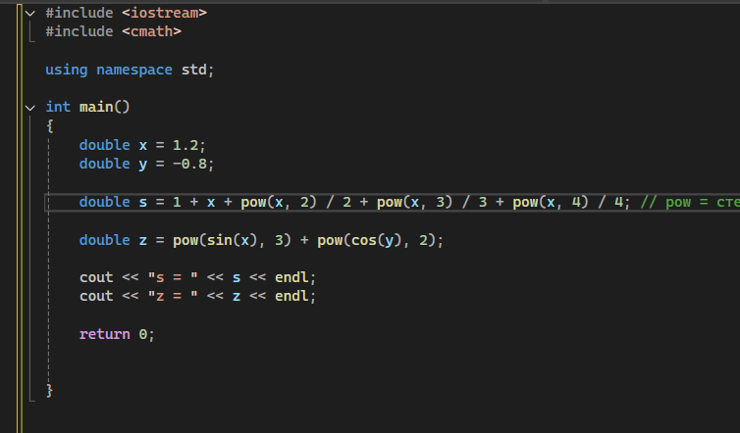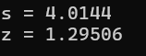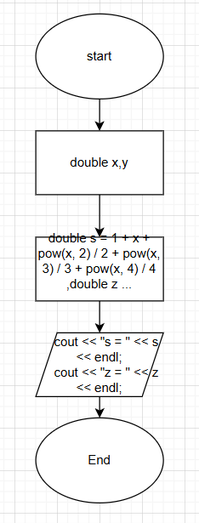

Завдання 2: VNS_Task_2_Variant_17(35 хв)
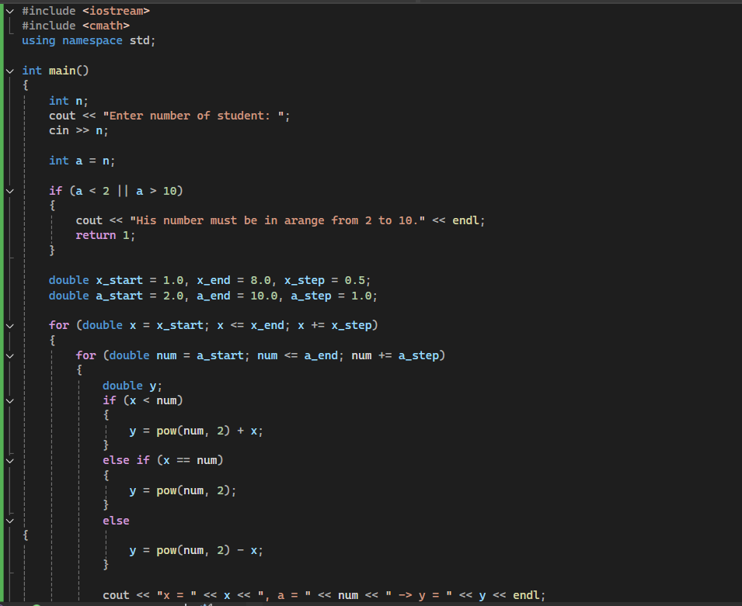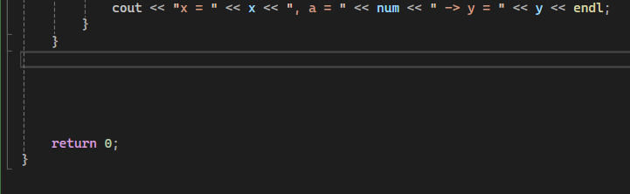
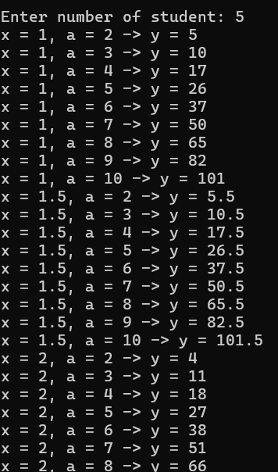

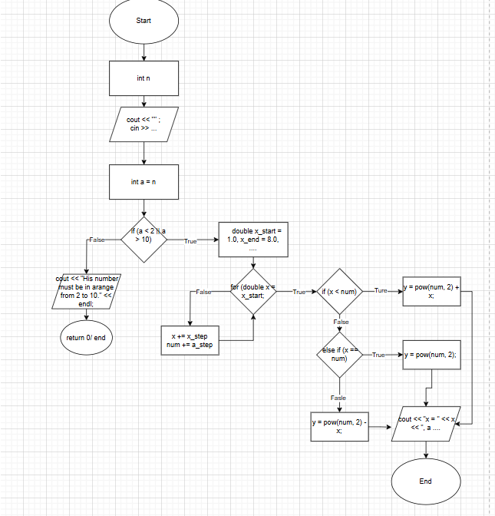

Завдання 3: VNS_Task_3_Variant_23(20 хв)
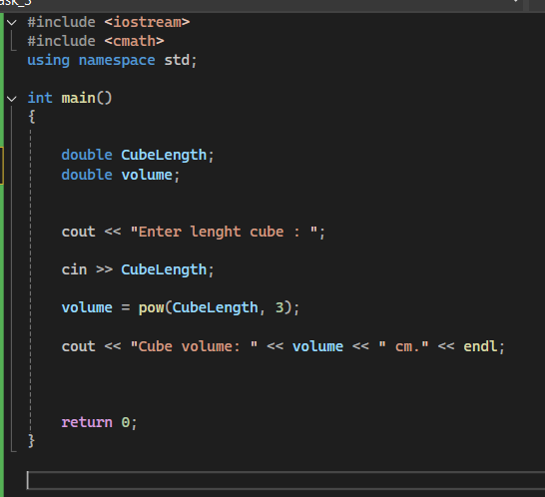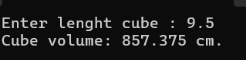

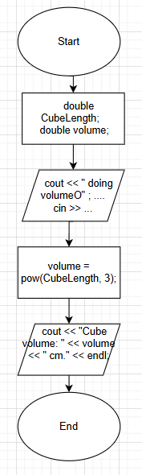

Завдання 4: VNS_Task_4_Variant_18(10 хв)
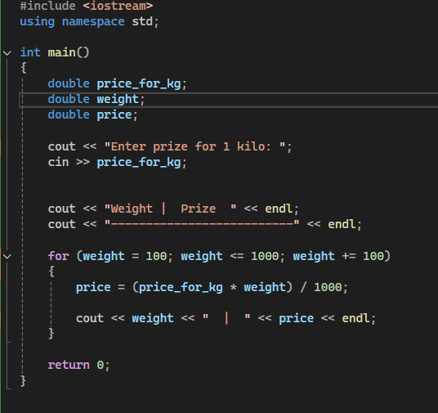
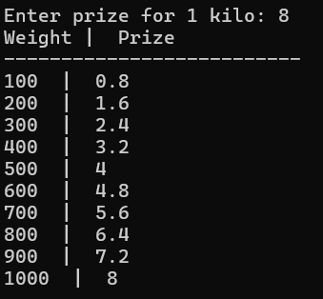

Завдання 5: Algotester_task_5(30 хв)
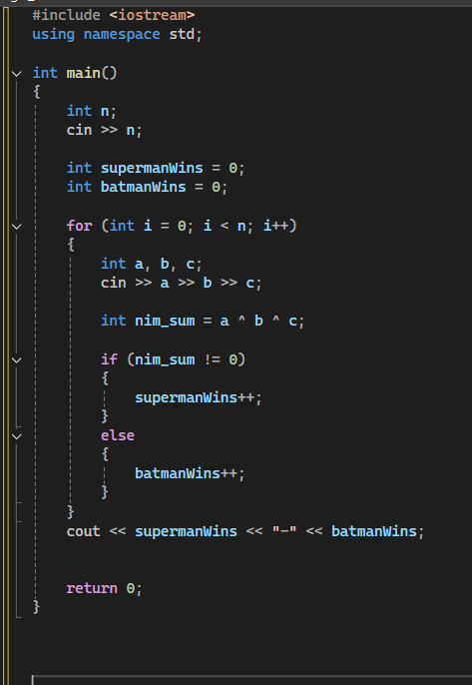

Завдання 6: Algotester_task_6(10 хв)
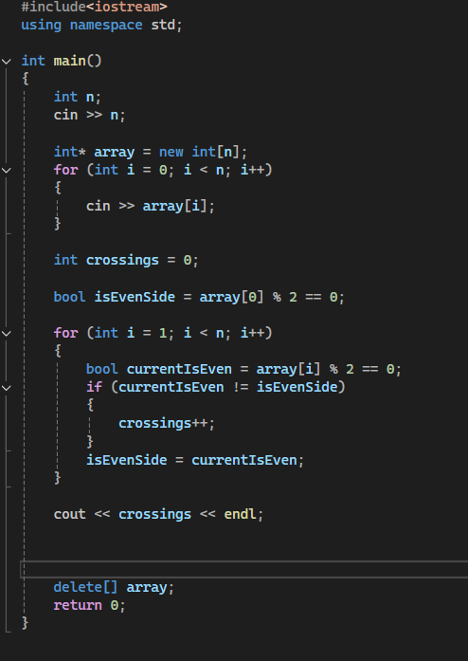

Завдання 7: Algotester_task_7(35 хв)
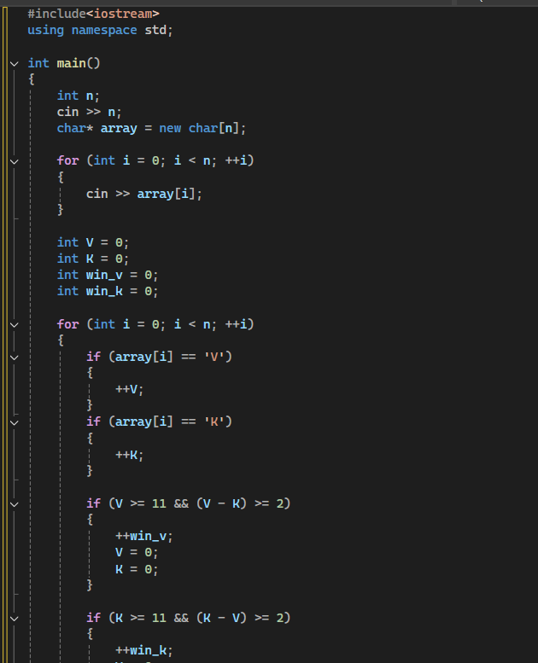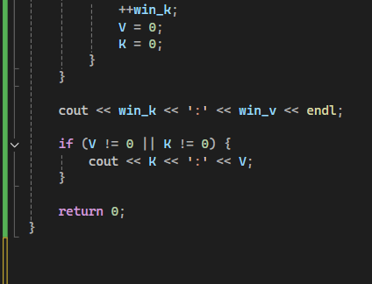

Завдання 8: Algotester_task_8(20 хв)
